Дидактические игры делаем вместе с детьми
Хочу поделиться идеей изготовления дидактической игры с участием детей.

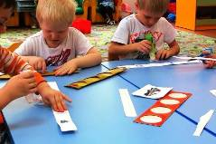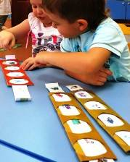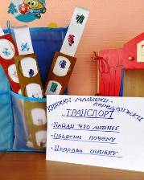
В нашем случае проиллюстрирована незатейливая дидактическая игра для классификации транспорта. В основе её - всем известная – «Четвёртый лишний». Именно в совместной работе, несомненно, есть плюсы. Во-первых, это развитие мелкой моторики (в зависимости от возраста можно просто наклеивать картинки, вырезать и наклеивать, раскрасить восковыми мелками картонную основу, самостоятельно нарисовать картинку). Во-вторых, разделившись на подгруппы, дети учатся работать парами, вместе, договариваться. Предоставляется возможность самостоятельно подумать, как разместить картинки чтобы при передвижении в окошках получались правильные ответы; поменявшись готовыми работами, проверить свои знания.
Можно усложнить игру, удлинив вкладку с картинками, чтобы получалось 2-3 варианта правильных ответов.
Занятие ребятам понравилось. Сделали ещё четыре игры: «Фрукты-овощи», «Зимняя-летняя одежда», «Дикие-домашние животные», «Буквы-цифры». В конце года подарили младшей группе.

